Директору ООО УК «Наш дом»
Должность, название компании
Петрову И.И.
ФИО руководителя
от
Иванова Ивана Ивановича
ФИО заявителя
ул. Пушкинская, д. 45, кв. 15
Адрес проживания
8-999-88-777-66
Контактный телефон

Заявление
Прошу обследовать межпанельные швы в моей квартире, поскольку во время оттепелей бежит вода по правому углу в кухне, а в маленькой комнате плесень и мокнут углы зимой.
Прошу принять меры по устранению данных проблем.
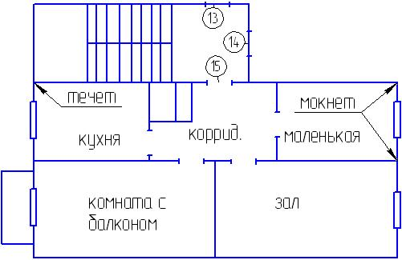
Дом 4 подъездный 5 этажный, панельный. Моя 3-х комнатная квартира находится в 1 подъезде на 5 этаже, справа (из 3 квартир) на лестничной площадке. Кухня и комната с балконом выходят на подъездную сторону, а малая комната и зал на обратную сторону дома.
Кухня.
Весной и вовремя оттепели бежит вода по правому углу (если смотреть из кухни) сверху донизу. Из-за этого отошли обои по всей высоте на расстоянии 20 см в обе стороны от стыка. Появилась плесень в верхнем углу. На полу от сырости набух ламинат. Бежит только по вертикальному шву. У соседей снизу на 4 и 3 этаже тоже самое.
Маленькая комната.
В маленькой комнате всю зиму мокнут оба угла справа и слева от окна.
Левый угол (если смотреть из комнаты) мокнет сверху донизу, от угла до окна отошли обои. У этой стены вплотную стоит шкаф. Черная плесень идет по стене за шкафом от пола и по высоте шкафа.
Правый угол (если смотреть из комнаты) мокнет только снизу до уровня окна. К этой стене вплотную стоит торцевой спинкой диван. Намокает как раз за этой спинкой. Черная плесень видна на 30 см от пола.
У нас маленький 3 месячный ребенок, и плесень создает дополнительные проблемы. Намокания и плесень уже длятся больше 3 лет, и сил моих терпеть больше нет.
Прошу срочно принять меры, иначе мы вынуждены будем обратиться в госжилинспекцию. Прошу известить меня о результатах и принятых мерах.
«05» февраля 2015 г. И.И. Иванов.
дата подпись ФИО

